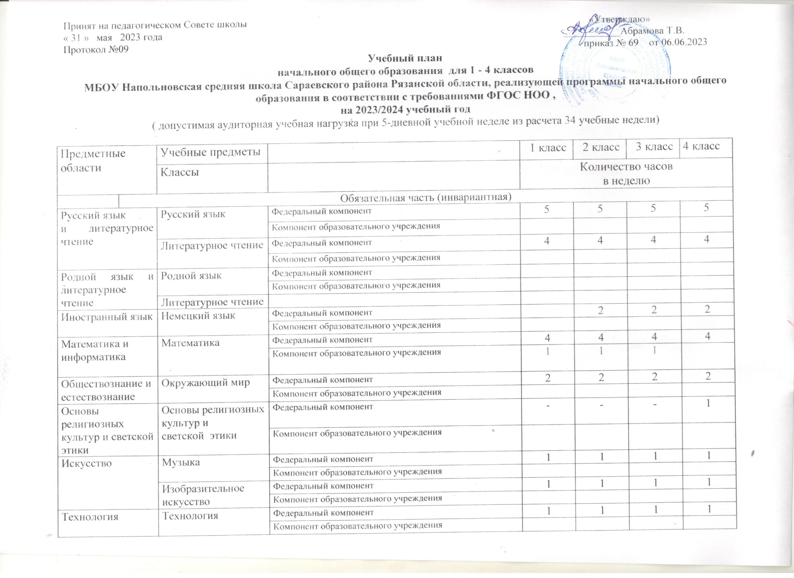

Физическая культура |  | Физическая культура * | Федеральный компонент | 2 | 2 | 2 | 2
 |  |  | Компонент образовательного учреждения
Итого: |  |  |  | 20 | 23 | 23 | 23
 | Вариативная часть, формируемая участниками образовательных отношений
Вариативная часть, формируемая  участниками образовательных отношений, при минимально допустимой аудиторной учебной нагрузке (5-дневная учебная неделя) |  |  |  | 1/33  математика | 1/34  математика | 1/34  математика | 0/34
Максимально допустимая аудиторная учебная нагрузка  при 5-дневной учебной неделе |  |  |  | 21 | 23 | 23 | 23

Примерный недельный план внеурочной деятельности
для 1 - 4 классов МБОУ Напольновская средняя школа, реализующей программы начального общего образования в соответствии с требованиями
ФГОС НОО , на 2023/2024 учебный год

Внеурочная деятельность  по направлениям развития личности: | 1 класс | 2 класс | 3 класс | 4 класс
 | Количество часов в неделю аудиторных занятий
Информационно-просветительское занятие патриотической, нравственной и экологической направленности «Разговоры о важном» | 1 | 1 | 1 | 1
Занятия по формированию функциональной грамотности обучающихся | 1 | 1 | 1 | 1
Занятия, направленные на удовлетворение профессиональных интересов и потребностей обучающихся | 1 | 1 | 1 | 1
Занятия, направленные на удовлетворение интересов и потребностей обучающихся в творческом и физическом развитии, помощь в самореализации раскрытии и развитие способностей и таланта | 2 | 2 | 2 | 2
Всего | 5 | 5 | 5 | 5

